**Оглавление**

Введение 3

Медицинская справка 4

Сегменты и зубцы нормальной ЭКГ 4

Система оценки состояния больных 5

Нарушение ритма сердца и их диагностика 6

Вариабельность сердечного ритма 7

Линейные методы 8

Нелинейные методы 10

Данные 12

Реализация методов 13

Результаты 14

Литература 15

# Введение

# Медицинская справка

Сердце - это уникальный мышечный орган, расположенный в середине грудной клетки. Cердце перекачивает кровь по всему организму, насыщая клетки кислородом и питательными веществами. Мышечная перегородка делит сердце продольно на левую и правую половины. Клапаны разделяют каждую половину на две камеры: верхнюю (предсердие) и нижнюю (желудочек).

Сердце имеет свою собственную электрическую (проводящую) систему, состоящую из генератора электрических импульсов – главного водителя ритма – и проводящих путей, соединяющих всю электрическую цепь. Главный водитель ритма, расположенный в правом предсердии, генерирует регулярные электрические импульсы с определенной частотой, вроде метронома. В ответ на каждый импульс происходит сокращение камер сердца в строгой последовательности.

Электрокардиограмма — графическое представление разности потенциалов, возникающих в результате работы сердца. На ЭКГ отражается усреднение всех векторов потенциалов действия, возникающих в определённый момент работы сердца.

Сегменты и зубцы нормальной ЭКГ.

Основными элементами электрокардиографической кривой являются :

* Зубцы (это все выпуклости, направленные вверх или вниз), обозначаются они заглавными латинскими буквами – P, Q, R, S, T. Зубец Р отображает работу предсердий, весь комплекс QRS – распространение электрического импульса по желудочкам сердца, зубец Т – восстановление электрического потенциала миокарда.
* Сегменты (расстояния между соседними зубцами). Например, особенное внимание врач уделяет сегментам P-Q и S-T.
* Интервалы – это отрезки электрокардиографической кривой, которые включают и зубец, и сегмент, например, Q-T.

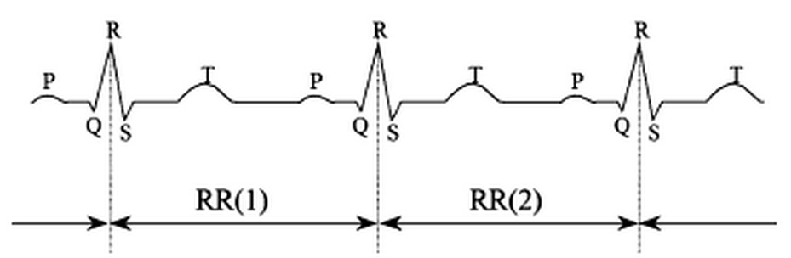 Нас же будет интересовать временной интервал (в миллисекундах) от одного пика R до другого, названный R-R интервалом.

# Система оценки состояния больных

В данной работе мы будем использовать Нью-Йоркскую классификацию функционального состояния больных с хронической сердечной недостаточностью(NYHA) в качестве системы оценки состояния пациента. Она включает в себя 4 класса:

1. Функциональный класс I — больные с заболеванием сердца, не имеющие ограничений, обычная физическая нагрузка не вызывает одышки, утомления или сердцебиения.
2. Функциональный класс II — умеренное ограничение физической активности, при выполнении обычной физической нагрузки возникает одышка, утомляемость, сердцебиение или приступ стенокардии. Больные чувствуют себя комфортно в покое.
3. Функциональный класс III — выраженное ограничение физической нагрузки. При незначительных физических нагрузках возникает одышка, утомляемость, сердцебиение, в состоянии покоя жалобы отсутствуют.
4. Функциональный класс IV — невозможность выполнять любую физическую нагрузку без дискомфорта, симптомы застойной сердечной недостаточности определяются даже в покое.

Состояние хронической сердечной недостаточности это ситуация, когда сердце кже не в состоянии снабжать кровью органы человека, в следствие чего наступает кислородное голодание и вследствие чего не полное функционирование органов .

Замедленное кровообращение влечет за собой хроническое кислородное голодание органов и тканей, что в следствие вызывает характерные побочные действия сердечной недостаточности , такие как отдышка при какой-либо физической активности вне зависимости от текущего положения , с характерными жалобами , такие как проблемы со сном , учащенное сердцебиение ( по другому говоря тахикардию) , быстрая утомляемость.

Недостаточная сердечная активность приводит не только к уменьшению объема крови, поступающей в артерии , но и к застоям крови. Это приводит к отекам (в первую очередь — ног), а также к болям в области правого подреберья, связанным с переполнением вен в печени. Недостаток кислорода в наиболее удаленных от сердца участках тела (пальцы рук, ног, губы) приводит к появлению на коже серо-синеватого оттенока (цианоза).

В особо запущенных случаях цианоз и одышка беспокоят человека даже в состоянии полного покоя. Он вынужден проводить в сидячем положении весь день, так как в положении лежа одышка увеличивается, и даже спать может только сидя. Отеки распространяются на всю нижнюю часть тела, жидкость скапливается также в полостях организма (брюшной, плевральной).

# Нарушение ритма сердца и их диагностика

Нарушение сердечного ритма или аритмия сердца возникает в том случае, когда электрические импульсы, инициирующие сердечное сокращение, функционируют неправильно, заставляя сердце биться слишком быстро или слишком медленно, или нерегулярно, неритмично.

Аритмии встречаются часто и, как правило, неопасны. В большинстве случаев человек ощущает выпадение одного или нескольких сокращений, перебои в работе сердца, или очень частое сердцебиение. Однако, существуют аритмии, симптомы которых — опасны, вплоть до угрозы жизни.

В этой работе исследуются аритмии , которые можно поделить на типы:

1. Синусовая тахикардия - учащение частоты сердечных сокращений от 90 до 160 в минуту при сохранении правильного синусового ритма. Частота сердечных сокращений может увеличиваться при физической или эмоциональной нагрузке (это нормальная реакция здорового сердца), после употребления крепкого кофе . В этих случаях синусовая тахикардия носит временный характер и, как правило, не сопровождается неприятными ощущениями.  Повышение температуры тела также вызывает тахикардию. Считается, что увеличение температуры тела на 1 градус приводит к увеличению частоты сердечных сокращений на 10 ударов. Тахикардия может быть признаком очень многих болезней, но может быть и вариантом нормы.
2. Синусовая брадикардия - Состояние, при котором частота пульса меньше 60 ударов в минуту. Брадикардия также может быть у абсолютно здоровых людей. Она, как правило, отмечается у спортсменов. Умеренная брадикардия создает благоприятные условия для кровоснабжения мышцы сердца, поскольку кровь к ней может поступить только тогда, когда она находится в состоянии расслабления (т.е. между сокращениями).
3. Пароксизмальная желудочковая тахикардия - в большинстве случаев это внезапно начинающийся и так же внезапно заканчивающийся приступ учащенных желудочковых сокращений до 150—180 сокращений в минуту, обычно при сохранении правильного регулярного сердечного ритма. Состояние человека при этом в зависимости от типа пароксизма может варьировать от слабости и общего недомогания до быстрой потери сознания. Часто приступ сердцебиения кончается так же внезапно, как и начался, некоторые пароксизмы требуют немедленной медицинской помощи. Если считать аритмии сигналом опасности, то пароксизмальные нарушения являются самыми серьезными из них.

# Вариабельность сердечного ритма

Для отражения работы сердечно-сосудистой системы в целом и работы механизмов регуляции целостного организма обычно используют вариабельность сердечного ритма (далее ВСР). Вариабельность – это изменчивость различных параметров , в ответ на воздействие каких-либо факторов , в том числе и ритма сердца. Она рассчитывается путём анализа длительности интервалов между последующими сердечными сокращениями, основываясь на ЭКГ или кривых артериального давления. Вследствие того показатель вариабельности сердечного ритма позволяет дать общую оценку о состоянии пациента, так как отражают жизненно важные показатели управления физиологическими функциями организма , этот показатель начинают использовать в функциональной диагностике .

Анализ вариабельности сердечного ритма позволяет оценить текущее состояние пациента , кроме того позволяет выявлять патологические состояния на раннем этапе развития и определить методы избавления от патологии . Также вариабельность сердечного ритма позволяет получить сведения об адаптационных резервах организма, что дает возможность предугадать сбои в работе сердца.

Уход от нормы вариабельности сердечного ритма указывает на нарушение взаимодействия вегетативной нервной и сердечно-сосудистой системы , что ведет к появлению болезней , связанным с работой сердца. Наиболее высокие показатели вариабельности сердечного ритма преимущественно характерны для здоровых молодых людей и спортсменов.

Стоит упомянуть методы оценки вариабельности сердечного ритма . Их можно разделить на 3 группы :

1. **Линейные методы** – опираются на статистические методы и направлены на исследование общей вариабельности.
2. **Нелинейные методы** – суда относят скаттерографию **.**

Ниже приведем краткое описание линейных методов (нелинейные рассмотрим позже)

# Линейные методы

Линейные методы предельно просты, тривиальны и не требуют , каких-либо сложных вычислений . В частности , в данной работе берутся для анализа не сами значения электрокардиограмм а нормальный к нормальному интервалы (RR-интервалы), т.е. интервалы между смежными комплексами QRS (более подробную информацию см в Медицинской справке). Простейшие значения которые могут быть вычислены это: средний NN интервал, средняя ЧСС, разница между самым длинным и самым коротким NN интервалом и т.д.

Теперь опишем их более подробно:

1. **NN50** - количество случаев, в которых разница между длительностью соседних RR интервалов, превышает 50 мсек.
2. **pNN50** – среднее количество случаев, в которых разница между длительностью последовательных NN, превышает 50 мсек

*, где N – общее число измерений*

1. **SDNN** – стандартное отклонение разброса NN

SDNN показывает все циклические переменные , которые являются ответственными за вариабельность в течение периода записи. Зачастую , такой показатель как SDNN включает в себя кратковременные высокочастотные изменения, и компоненты очень низкой частоты, имевшие место в течение 24-часового периода измерений. Как можно заметить , для произвольно снятой ЭКГ SDNN зависит от длины периода записи , так что он не лучший статистический количественный показатель . В силу выше сказанного , сравнивать SDNN с разной длинной некорректно. Продолжительность записей, на которых предполагается вычислять SDNN, должна быть стандартизована. Подходящими являются 5-минутная и 24-часовая длительность.

1. **RMSSD** - квадратный корень средних квадратов разницы между смежными NN интервалами
2. **SDANN** - стандартное отклонение средних NN, которые вычисляютсяна основе измерений произошедших за 5 минут
3. **SDNNind** -  средняя 5-минутных стандартных отклонений NN интервалов, вычисленных за 24 часа, отражающий вариабельность с цикличностью менее 5 минут.
4. **SDSD** - стандартное отклонение последовательных разностей между соседними NN.

# Нелинейные методы

Основной нелинейный метод , используемый в работе – это графики Пуанкаре( по другому их называют скаттерограммой). Процедура построения скаттерограммы заключается в графическом отображении последовательных пар кардиоинтервалов (предыдущего и последующего) в двухмерной координатной плоскости. При этом по оси абсцисс откладывается величина , а по оси ординат . Другими словами говоря используется временной ряд, сдвинутый относительно исходного на один RR-интервал.

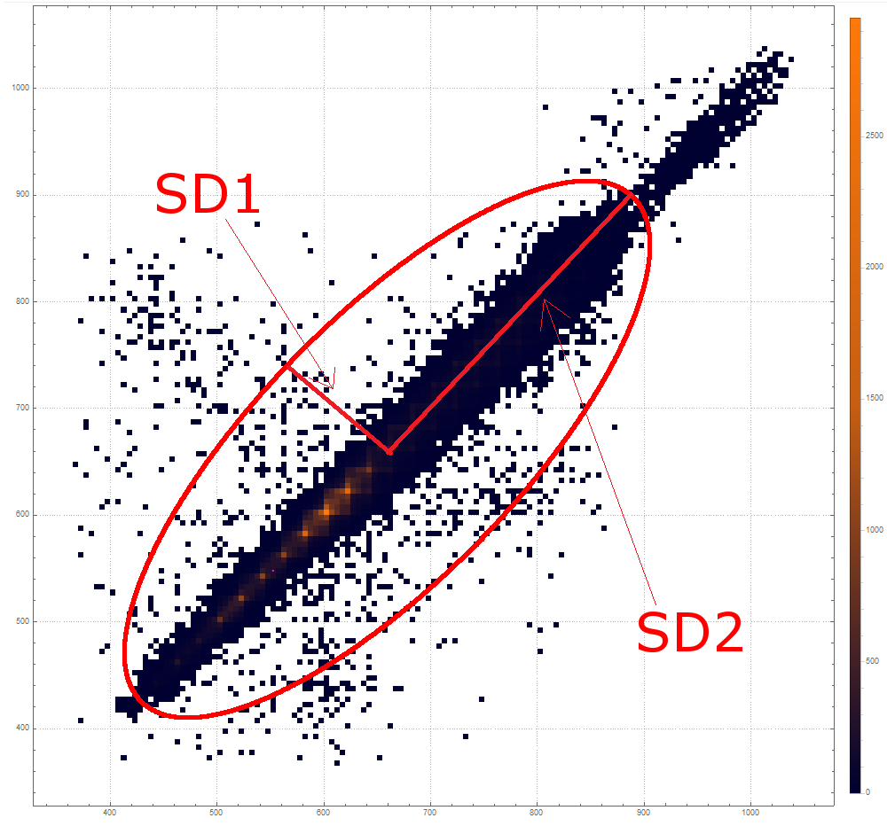

В скаттерограммах выделяю три основных параметра :

, где , а вектора определенные как

# Отличие между дневного и ночного наблюдения

В ходе работы , была замечена особенность , что измерения записанные в ночной период более “чистые” и не имеют каких-либо погрешностей , которые присутствуют при измерениях , включающие дневные измерения. Причина этих погрешностей состоит в человеческом факторе , так как днем, при работе устройства , которое следит за сердечной активностью, на пациента действуют внешние события из окружающего мира. Другой причиной этих погрешностей является аппаратная погрешность (напомню что в работе используются данные , которые замерлись с частотой 1/128 Гц).  
Чтобы не быть многословным , приведем пример скаттерограммы одного и того же пациента , только в первом случае будет учитываться дневные измерения , в другом нет .

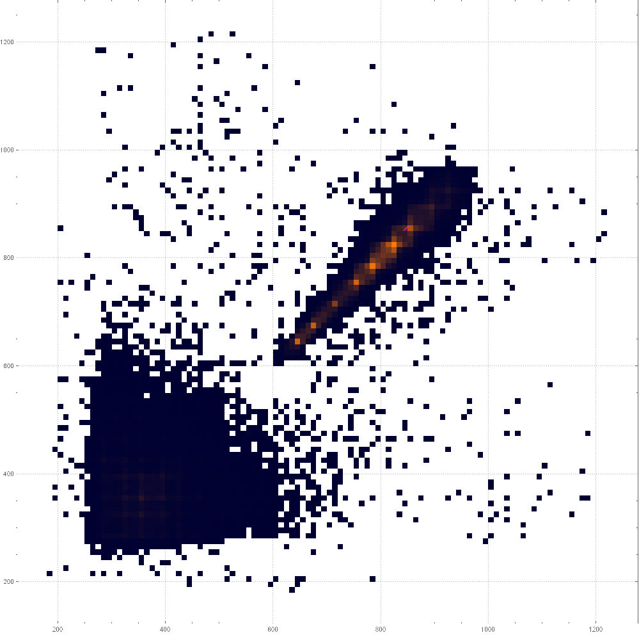

Рисунок 1 Дневное и Ночное измерение

Как видно на рисунке 1, два скопления : одно с большой плотностью , другое с малой. Покажем вариант, где во внимание принимаются только ночные измерения .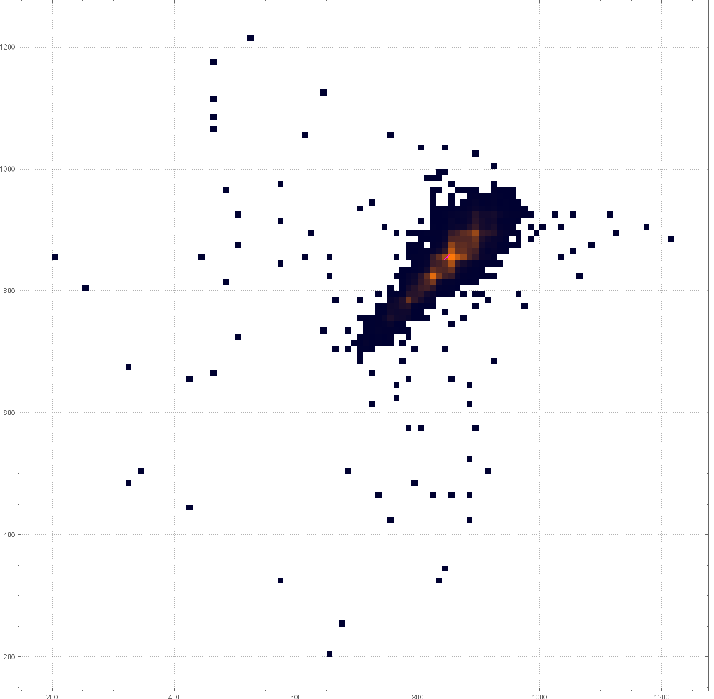

Рисунок 2 Ночное измерение

Как видно из рисунка 2, область с усреднённой плотностью исчезла .Это были как раз те “грязные” данные , полученные днем.

# Данные

В качестве данных была взяты базы данных R-R интервалов PhysioBank:

1. Congestive Heart Failure RR Interval Database – Эта база данных включает в себя измерения 29 пациентов с различными стадиями хронической сердечной недостаточности . Данные записывались со скоростью 128 записей в секунду
2. Normal Sinus Rhythm RR Interval Database - Эта база данных включает в себя измерения 54 пациентов (30 мужчин , 24 женщины) . Данные записывались со скоростью 128 записей в секунду .
3. The MIT-BIH Normal Sinus Rhythm Database - Эта база данных включает в себя измерения 18 пациентов из Beth Israel Deaconess Medical Center

# Реализация методов

В данной работе, как было сказано ранее, и используются данные их баз данных R-R интервалов PhysioBank. Для того чтобы извлечь данные из базы данных , был использован следующий код ,написанный на языке C#:

int list_num = 1;

int RR_cou = 0;

var mongo_connection_string = "mongodb://localhost";

var mdclient = new MongoClient(mongo_connection_string);

var server = mdclient.GetServer();

var database = server.GetDatabase("HeartRateDB");

MongoCollection<RRecord> mongo_rr = database.GetCollection<RRecord>("RR");

MongoCursor<RRecord> members = mongo_rr.FindAll();

foreach (RRecord clubMember in members)

{

FileStream fIn= File.Create(clubMember.FileName);

Console.WriteLine("=================== File :" + clubMember.FileName);

StreamWriter bW = new StreamWriter(fIn);

foreach (var item in clubMember.RR)

{

string str = item.ToString().Replace(',', '.');

bW.Write(str);

Console.WriteLine("Write " + str);

bW.Write(Environment.NewLine);

}

bW.Close();

}

Далее приведем пример кода, написанном на WolframMatematics, который взаимодействует с пользователем (на вход подает файл с последовательными замерами R-R интервалов)

Remove["Global`*"];

$HistoryLength=0;

parlimit = 10;

list :=ReadList["C:\\Users\\047\\Documents\\Visual Studio 2012\\Projects\\Diplom\\Mongo\\Mongo\\bin\\Debug\\laf00.atr",Number];

parlist:= Partition[list,2,1];

newLines [picsize_,b_,nbig_,nsmall_]:=

Module[{},

addlist := {};

For[i=0,i<nsmall,i++,addlist = Append[addlist, parlist [[ nbig+i]] ]];

p1 := DensityHistogram[parlist,b,PlotTheme->"Detailed",ColorFunction->"RustTones",ImageSize->picsize ];

p2 :=ListLinePlot [addlist, PlotRange->Full,PlotStyle->Magenta];

Show [p1,p2 , PlotRange->All]

];

Framed [

Manipulate[

newLines[picsize,b,nbig1,nsmall1]

,{{picsize,1000,"Размер изображения"},100,2000,10}

,{{b,100,"Количество ячеек"},50,200,1}

,{{nbig1,1,"Начало "},1,parlist // Length,1}

,{{nsmall1,2,"Количество связей"},2,50,1}

,Paneled->False

]

,RoundingRadius->20

]

Дадим пояснения к коду поэтапно. Сначала считываем данные из файла и записываем их в list. Потом создаем пары элементов из последовательности list с помощью функции Partition, указывая в ней в качестве параметров прочитанные данные , длину пары и соответствующий сдвиг. Следующа инструкция – это создание линии от выбранной пары до следующей(и далее по желанию пользователя) и отображении на скаттерограмме. Это сделано для того чтобы посмотреть разброс соседних пар на изображении . Следующий шаг в построении самой скаттерограммы . Это было сделано путем использования функции . Отличительной особенностью этой части кода , является возможность узнать сколько именно измерений попало в конкретную точку , путём отображения контекстной информации при передвижению мыши. Также в скаттерограмме есть возможность изменять количество ячеек , на которые будут распределены наши измерения (тем больше точек – тем более точным будет распределение)

# Результаты

# Литература